* 前回までの進捗

　DCTの課題である高圧縮時に発生するエッジ周辺の歪みを，画像中のテクスチャ等の局所特徴の保存が得意なICAと組み合わせることで，DCT単独で画像を保存するよりも効率的に保存することができる符号化方式を考えている．

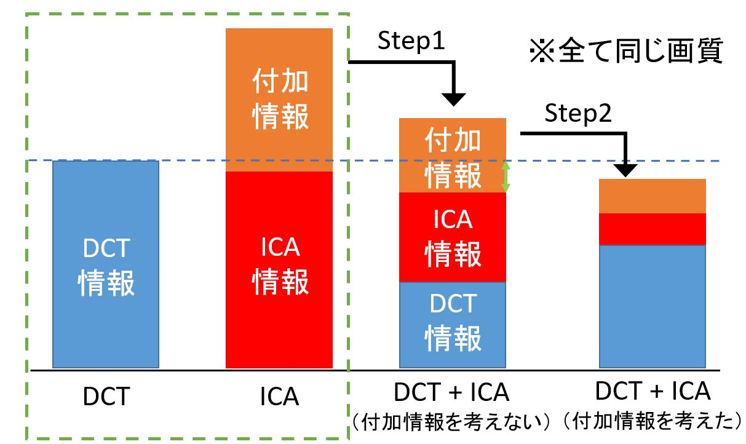

図1　符号化した際の情報量のイメージ

　学部では，図1のStep1のように，ICA基底を付加するための情報量を考えない場合の，画像中のDCTが得意な領域とICAが得意な領域を明らかにし，それらの領域を組み合わせることで，DCT単独で保存したときよりも少ない情報量で保存できることを確認した．

* 今回の進捗

　第一の目標はStep2を行うための手法を考えることとなる．Step2を考える前に，現状のDCTとICA（Step1の処理後）の情報量に対して，ICA基底がいくつ入るかを調査することで，Step2で使える基底数のおおよその目処を立てたいと考えた．また，この調査からStep2の具体的な処理や，ICA係数を汎用的に調整する処理のヒントが得られれば良いと思う．以上のことから，図1の緑矢印の情報量（空き容量）に対して，どれくらいの基底が入るのか調査を行った．

* 基底数を求めるための式

　今回の調査を行うために，各情報量の確認を行った．ここで，今回用いる情報量（平均情報量）を式1に示す．

$$\begin{aligned}H=-\sum_{E∈Ω}{P\left(E\right)\log_{2}P(E)}\#\left(1\right)\end{aligned}$$

　式1のP(E) は事象Eが起こる確率を表している．例えば，事象Aを

$$\begin{aligned}A=\left\{\begin{matrix}a & a & b\end{matrix}\right\}\#\left(2\right)\end{aligned}$$

としたとき，Aの情報量は式1より，

$$\begin{aligned}H=-\left( \frac{2}{3}\log_{2}\frac{2}{3} + \frac{1}{3}\log_{2}\frac{1}{3}\right)\#\left(3\right)\end{aligned}$$

　　となる．

普段の実験では，画像中の領域（8×8画像）を１つの事象として情報量を求めているが，今回の実験では基底ごとの情報量を求める必要があるため，各領域で使われる基底に対する係数値を事象とした．

* 普段：1領域内の64個の係数値を1つの事象とした1024個の事象
* 今回：1種類の基底に対する1024領域の係数値を1つの事象とした64個の事象

　以上のことを踏まえ，各情報量の確認を行った結果を別紙資料の表1に示す．また，確認を行った項目を以下のA からE に示す．

1. DCT単体の情報量
2. Step1後のDCT領域の情報量
3. Step1後のICA領域の各ICA基底に対する係数の情報量
4. ICA領域のDC成分（各領域の平均画像値）の情報量
5. 各ICA基底の情報量

これらを用いることで，空き容量を

$$\begin{aligned}A-\left( B+C ×基底数+D\right)\#\left(4\right)\end{aligned}$$

と表すことができ，

$$\begin{aligned}式４ >E ×基底数\#\left(5\right)\end{aligned}$$

となるようにすればよいので，

$$\begin{aligned}\frac{A-\left( B+D\right)}{C+E} >基底数\#\left(6\right)\end{aligned}$$

を用いることで，今回の調査を行う．

* 結果と考察

　結果を別紙資料の表2に示す．空き容量には少量ではあるが複数個の基底が入ることに加え，今後，ICA領域内で使用する基底を少数個に制限していくため，各ICA基底に対する係数の情報量が減り，今回の結果以上の基底を使用できると考えられる．

今回の結果から，Step2で使用できる基底数の最小値となるため，この基底数から最低限の増加で現状の画質を保ち，情報量を減らせるかが課題となる．また，結果とStep1後のICA領域で使われるICA基底の種類を比較すると，現状の使用基底数から大幅に減らす必要があることがわかる．別紙資料表2のQレート100の基底数をみるとマイナスの値となっていることがわかる．これは，独立した事象間にまたがっている要素を抜いたため，各事象の確立が変わってしまったためだと考えられる．そのため，情報量の求め方を見直す必要がある．

* 今後の予定
* Step2の具体的な処理の検討
* 情報量の求め方の見直し
* 研究計画書を書く
* 合ゼミの準備

… 等